Экскурсия в пожарную часть.
Тревожный номер «ноль один»,
Ты не останешься один.
Гудят пронзительно сирены –
Начало для пожарной смены:
Необходимо им спешить,
Пожар опасный потушить.
(С.А. Васильева)
В рамках проекта на тему «Осторожен, будь всегда!», вместе с родителями воспитанников старшего дошкольного возраста гр. «Пчелка» было организовано экскурсия в пожарную часть 49 ПСЧ ФПС «1 отряд ФПС по Ханты-Мансийскому автономному округу-Югре» .
Экскурсию провел сержант внутренней службы Дубанжиу Д.Н., помощник начальника караула 49 ПСЧ 1ПСО ФПС ГПС ГУ МЧС России по ХМАО-Югре.Они познакомили с историей своей пожарной части, рассказали о пожарных командах, провели экскурсию по зданию. Показали караульные помещения, дежурно -диспетчерскую службу , помещение для отдыха. Смена длится сутки. Поэтому пожарные должны иметь возможность отдыха. Для этого в части создана комната отдыха, в которой стоят удобные диваны и большой телевизор.
Дети задавали много вопросов. Зрелищное действие произошло в гараже боевых машин. Чимпоеш В.П. - пожарный 49 ПСЧ 1ПСО ФПС ГПС ГУ МЧС России по ХМАО-Югрепоказал ребятам предметы боевой одежды, пожарно-спасательное оборудование. Даже девчонкам было интересно примерить боевую одежду. Дети изучили ежедневный быт обыкновенного пожарного. Чтобы удовлетворить жгучий интерес и потребность ребят все-все потрогать, нам собственно и разрешали это сделать. Ребятам рассказали об имеющихся в распоряжении пожарной части пожарных машинах, что с ними связано, как они работают, чем оборудованы.
Дошкольникам была представлена пожарная техника и рассказано о ее возможностях. Дети узнали, что две пожарные машины всегда на дежурстве и одна в резерве, что объем воды в их цистерне 3 тонны. Причем машины всегда с водой. Машины при вызове на пожар развивают скорость 1километр в минуту, это позволяет им прибыть на место пожара очень быстро. Интересно прошла демонстрация работы гидравлического ручного прибора для перекусывания металлических конструкций или их разжима. Ребята смогли примерить костюм пожарного, что вызвало оживление и очередь на его примерку, им было позволено посидеть в кабине пожарной машины и сфотографироваться на территории части.
На экскурсии дети узнали много интересного о профессии пожарного и поняли, как она важна и опасна.
Что сказать, к концу нашего посещения больше половины ребят решили стать пожарными. Возможно, со временем знания о пожарной безопасности частично сотрутся из памяти детей, но доверие к пожарным и телефон 01 точно запомнятся навсегда.
Время покажет… А пока - фотографии на память.
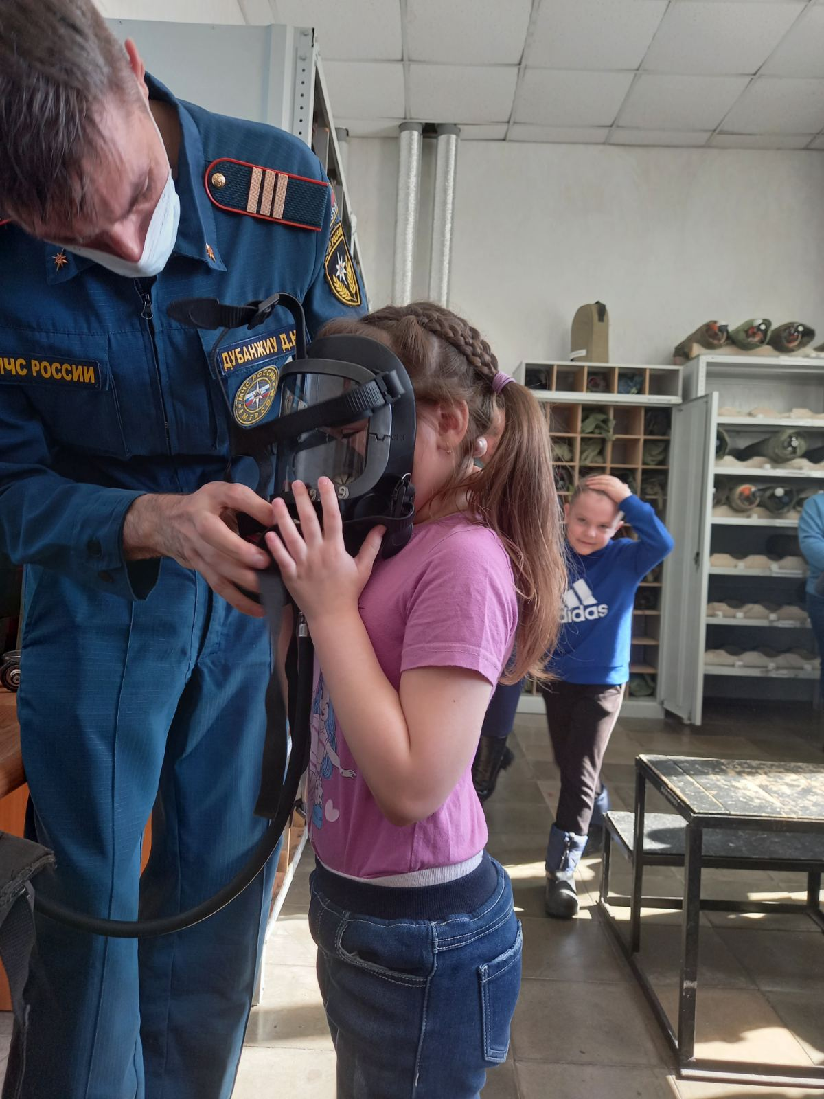
Воспитатели: С.И. Шавгараева, И.Н. Дутова.
